29.09.2020г.- Занятие по развитию речи «Витамины и здоровье» в группе «Солнышко»

Цель: Закрепление знаний детей о полезных и вредных продуктах.
Задачи: Развивать умение подбирать к существительному несколько прилагательных;
Развивать способность детей находить ассоциации между предметами и материалами, из которых они сделаны;
Закреплять навык практического употребления в речи относительных прилагательных;
Совершенствовать умение детей употреблять существительные во множественном числе в родительном падеже;
Активизировать в речи детей существительные: витамины, здоровье;
Прилагательные: полезные, вредные.
Воспитывать желание заботиться о своем здоровье.
Индивидуальная работа: побуждать застенчивых детей участвовать в беседе.
Методические приемы: игровой, наглядный, словесный, поощрение.
Интеграция образовательных областей: речевое развитие, познавательное развитие, социально-коммуникативное развитие, физическое развитие.

Ход занятия:
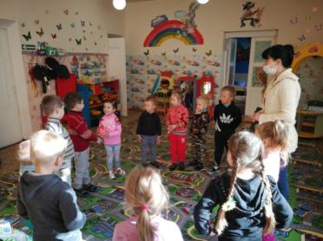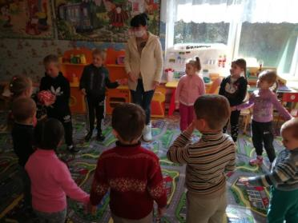
Игра «Здоровья желаю».
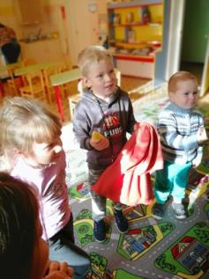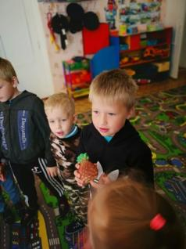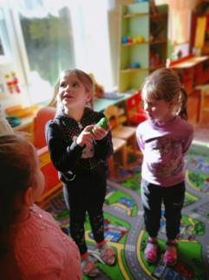
Игра «Чудесный мешочек»
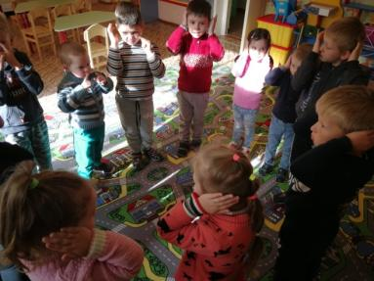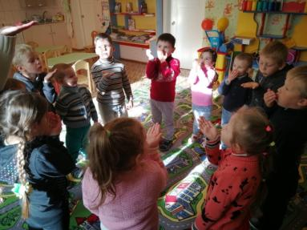
Точечный массаж с элементами дыхательной гимнастики
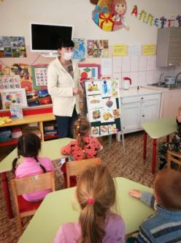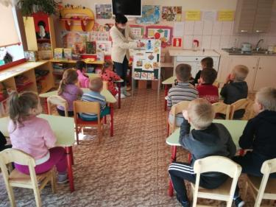
Игровое упражнение «Подбери слово»
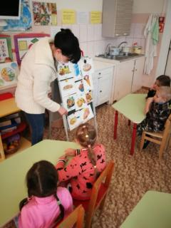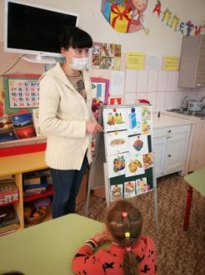
Игра «Один – много»
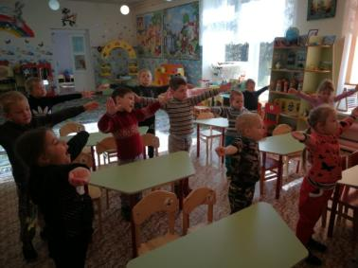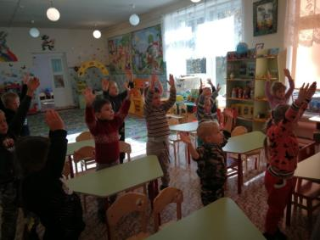
Физкультминутка: «Есть у нас огород»
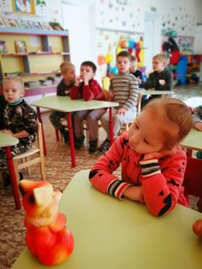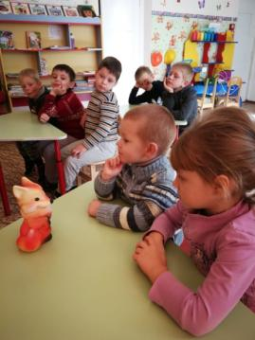
Пришла в гости Лисичка и плачет.
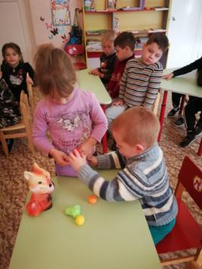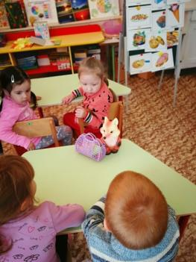
(Дети перечисляют продукты).
Дети собирают в корзину гостинцы для ллисички.
Воспитатель: Очень важно спозаранку есть за завтраком овсянку
Черный хлеб полезен вам! И не только по утрам.
Помни истину простую! Лучше видит только тот,
Кто жует морковь сырую или сок морковный пьет.
От простуды и ангины помогают апельсины
Ну а лучше съесть лимон! Хоть и очень кислый он.
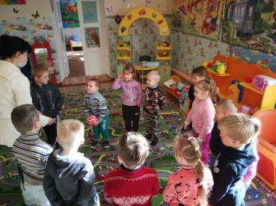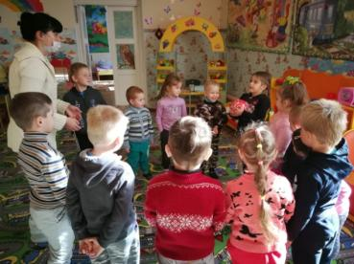
Игра с мячом: «Полезное или вредное».
Воспитатель бросает по очереди детям мяч, называя разные продукты. Дети ловят мяч и, возвращая воспитателю, говорят полезно или вредно.

